Vježba 9.3.2009.

1.Odabir jezika, ispravljanje gramatike i pravopisa
- Otvori dokument za vježbu pismo.doc i primijeni navedene korake odabira jezika.
- U istom dokumentu različiti dijelovi dokumenta mogu biti pisani različitim jezicima. Da bi provjerili pravopis i gramatiku za određeni odlomak slijedimo korake:
      - Označimo odlomak
      - U izborniku odaberemo: Alati (Tools), Jezik (Language), Postavi jezik (Set language)
      - Jezici za koje je instalacija napravljena ili je predviđena označeni su kvačicom
      - Označi odlomak (u ovom slučaju cijeli tekst) i odaberi jezik Engleski (SAD) – budući provjera pravopisa i gramatike za hrvatski jezik nije instalirana u sobi 14.
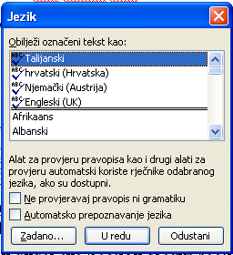
- Odaberi (označi) sljedeće rečenice iz trećeg odlomka:
“I also wrote about how ducks and geese look so funny when they fly around and try to fly south. It’s funny as heck that they fly in the shape of a big V cause they think that it will cut down on wind resistance or something. They are so stupid! and funny too!”
…i izreži tekst:
- klikni na Cut ikonu Standardne alatne trake (ili desna tipka miša na označeni odlomak pa Cut) ili izreži sa <Ctrl> + <X>.
- Smjesti točku umetanja (klikom miša) na sam kraj odlomka (nakon rečenice “Man, that cracks me up so much!”) i zalijepi tekst klikom na ikonu Paste na Standardnoj traci ili pritiskom na <Ctrl> + <V>.
- Ispravi pravopisne greške desnim klikom na riječ podcrtanu crvenom valovitom crtom i biranjem odgovarajućeg predloženog ispravka iz padajućeg izbornika.
- Ispravi gramatičke greške desnim klikom na riječ podcrtanu zelenom valovitom linijom nakon čega odaberi odgovarajući prijedlog iz popisa.
- Pritiskom na <Ctrl> + <Home> pomakni se na početak dokumenta.
- Odaberi Edit → Find u glavnom izborniku, upiši “ruckus” i zatim klikni na Find Next da bi našao riječ “ruckus” u dokumentu.
- Dok je riječ “ruckus” još odabrana, izaberi Tools → Language → Thesaurus u glavnom izborniku ili stisni <Shift> + <F7> da bi našao sinonime za riječ “ruckus”. U oknu zadatka Research (Istraživanje), klikni na strelicu liste uz riječ “uproar” i odaberi Umetni (Insert) u izborniku.
- Otvori okvir za dijaloga Ispis (Print dialog box) odabrom File → Print u glavnom izborniku. Kako bi ispisao tri primjerka ovog pisma? Odaberi Cancel (Odustani) da bi zatvorio Print okvir dijaloga bez obavljanja ispisa.
- Spremi promjene i izadji iz Word-a.

2. Oblikovanje sekcija
- Otvori sekcije.doc i spemi kao “Art Letter.doc”.
- Promijeni margine stranica: Odaberi File → Page Setup u glavnom izborniku i klikni na karticu Margins. Promijeni gornju, donju, lijevu i desnu marginu na 2 cm.
- Otvori pogled na podnožje dokumenta: Odaberi View → Header and Footer u izborniku i klikni na "Switch Between Header and Footer button" na alatnoj traci podnožja i zaglavlja koja se otvorila.
- U području podnožja upiši “Stranica”, pristisni razmak i klikni na Insert Page Number ikonu na alatnoj traci podnožja i zaglavlja. Centriraj tekst i vrati se klikom na Close (Zatvori) na alatnoj traci podnožja i zaglavlja u glavno područje dokumenta.
- Dodaj prijelom sekcije između slike “Teletubbie” i drugih dviju slika: Smjesti točku umetanja klikom odmah nakon slike “Teletubbie” i odaberi Insert → Break (Umetni-> Prijelom) iz izbornika. Odaberi opciju “Next Page” (Slijedeća stranica) između opcija za prijelom sekcije i klikni na OK.
- Promijeni orijentaciju stranice 3 koja sadrži dvije posljednje slike: Idi na stranicu 3, odaberi File → Page Setup iz izbornika i klikni na karticu Paper Size (veličina papira). Odaberi opciju “Landscape” i klikni na OK.
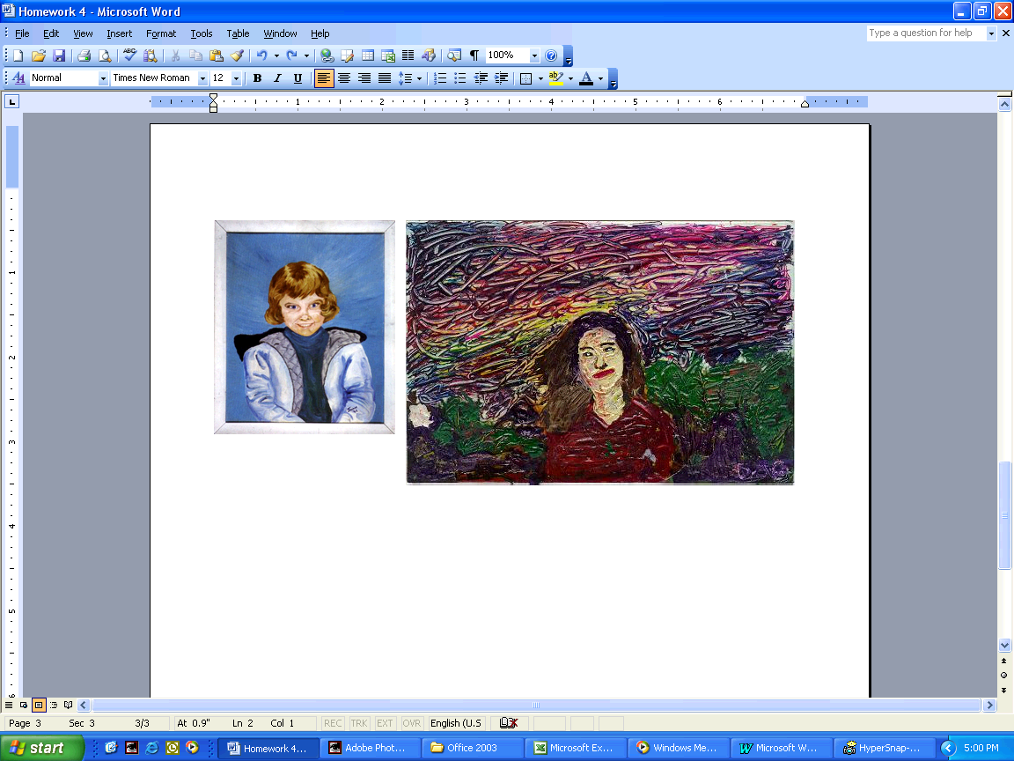
- Provjeri da li su stranice 1 i 2 zadržale orijentaciju portreta zbog prijeloma sekcije koji ih odvaja od stranice 3.
- Spemi promjene i zatvori dokument.

3. Sortiranje i obrada podataka u tablici

- Kreiraj novi dokument. Kreiraj tablicu kao na slici.
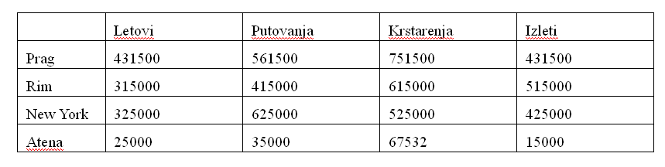
- Postavi širinu prvog stupca na 2 cm: Označi prvi stupac (pojavi se mala crna strelica na vrhu stupca - klikni na stupac). U izborniku Tablica izaberi Svojstva tablice i postavi širinu prvog stupca na 2 cm.
- Sortiraj tablicu: Označi 2.-5. redak tablice i u izborniku Table (Tablica) odaberi Sortiranje. Sortiraj tablicu silazno po 3. stupcu (Putovanja).
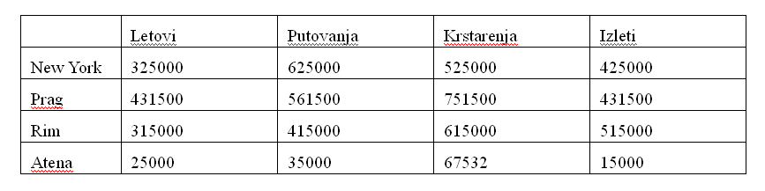
- Dodaj prazan redak na dno tablice.
Na dno drugog stupca upiši: "Ukupno: ". Odaberi: Tablica, formula, upiši =SUM(ABOVE).
Na dno trećeg stupca upiši: "Prosjek: ". Odaberi: Tablica, formula, upiši =AVERAGE(ABOVE).
Na dno četvrtog stupca upiši: "Minimum: ". Odaberi: Tablica, formula, upiši =MIN(ABOVE).
Na dno petog stupca upiši: "Maksimum: ". Odaberi: Tablica, formula, upiši =MAX(ABOVE).

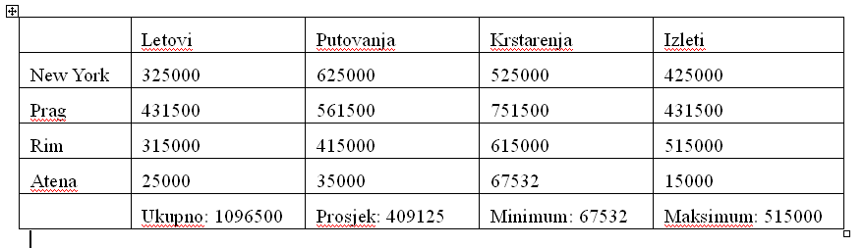
- Spremi dokument kao “tablica 1.doc”.

4. Izrada grafikona
- Kreiraj novi dokument. Dodaj objekt tipa WordArt za naslov dokumenta: Odaberi Insert → Picture → WordArt iz glavnog izbornika, odaberi opciju i klikni na OK.
3. Upši “Putovanja” i klikni na OK. Podesi po želji veličinu WordArt objekta.
4. Centriraj WordArt objekt na vrhu stranice.
5. Dodaj grafikon u dokument: Odaberi Insert → Picture → Chart iz glavnog izbornika
6. Uporabom Copy Paste zalijepi tablicu iz prethodne vježbe na mjesto gdje se traži unos podataka za tablicu. Dobio si sljedeći grafikon:

9. Odaberi naslov grafikona "Podaci o putovanjima".” Odaberi Chart → Chart Options iz glavnog izbornika, upiši “Podaci o putovanjima” za naslov grafikona i klikni OK.
10. Promijeni boju za Prag u Zeleno: Dva puta klikni na dio koji označava letove za Prag i odaberi zelenu boju.
11. Klikni izvan grafikona. Spremi dokument kao grafikon1.doc



